Boyut Azaltma Mantığı ve Örnek Bir Temel Bileşenler Analizi Uygulaması

Dünyada var olan veri miktarı büyük bir hızla artmaktadır ve bu artış biz veri bilimciler için daha büyük boyutlarda veri setleri anlamına gelmektedir. Bugün gerçek hayat senaryolarında binlerce hatta on binlerce özelliği(feature) barındıran veri setleri üzerinde makine öğrenmesi modelleri inşa edilebilmektedir. Büyük boyutlardaki veri setleri üzerinde çalışırken farklı sebeplerden dolayı verinin boyutunu azaltmak isteyebiliriz.

Neden Boyut Azaltırız?
. Doğruluk puanını artırmak için
. Aşırı öğrenmeyi (overfitting) engellemek için
. Daha az bilgisayar gücü kullanarak daha az işleyiş süresi(runtime) elde etmek için
. Veriyi küçültüp depolama alanını azaltmak için
. Verideki gürültüyü(gereksiz bilgi, noise) gidermek için
. Efektif bir şekilde veri analizi ve görselleştirme yapabilmek için
Boyut Azaltma (Dimensionality Reduction)bir gözetimsiz öğrenme metodudur ve iki farklı şekilde yapılır. Özellik seçimi ve özellik transformasyonu. Özellik seçimi, basitçe, veri setimizde bulunan özelliklerden (feature) bazılarını modelimizi oluşturmakta kullanırken bazılarını elememiz durumudur. Özellik transformasyonu ise var olan kolonları birleştirme, ayırma, değiştirme (kurallar ve kriterler çerçevesinde) gibi işlemlerle onları dönüştürmeyi tanımlar.

Boyut Azaltma Metotları
Boyut Azaltma doğrusal ya da doğrusal olmayan farklı yöntemlerle yapılabilir. Bir çok boyut azaltma yöntemi bulunmasına rağmen yaygın olanları aşağıdaki gibidir. Biz bu yazımızda Temel Bileşenler Analizi'ne dair örnek bir durum inceleyeceğiz.
. Temel Bileşenler Analizi (PCA)
. Doğrusal Ayrımcılık Analizi (LDA)
. t-SNE

Temel Bileşenler Analizi
Temel Bileşenler Analizi bir özellik transformasyonu yöntemidir ve bu yöntemle boyut azaltma işlemi iki aşamada gerçekleşir. Önce ilintisizleştirme (decorrelation) dediğimiz, özelliğin ortalama değeri(mean value) sıfır olacak şekilde dönüştürüldüğü evre gelir. Sonrasında ise kaç boyuta indireceğimizi tayin ederiz ve boyutu azaltırız.
Şimdi örnek bir kod üzerinde adım adım Temel Bileşenler Analizini uygulayalım. Sklearn kütüphanemizden wine veri setimizi kullanacağız. Veri setimiz halihazırda temizlenmiş. Ama not düşmek için söyleyelim, boyut azaltma işlemi veri seti temizlendikten sonra yapılır.
import pandas as pd
import numpy as np
import matplotlib.pyplot as plt
from scipy.stats import pearsonr
from sklearn import datasets
from sklearn.decomposition import PCA
from sklearn.preprocessing import StandardScaler
from sklearn.pipeline import make_pipeline
%matplotlib inline
X,y = datasets.load_wine(return_X_y=True)
X.Shape
Veri setimizi sklearn kütüphanemizden indirdik, bağımlı ve bağımsız değişkenlerimizi tek satırlık kodumuz ile atadık. Shape komutu ile veri setimizin 13 boyutu olduğunu gördük.
X_df = pd.DataFrame(X)
X_df.corr(method = 'pearson')
Öncelikle bağımsız değişkenlerimizin arasındaki korelasyonun başlangıçtaki halini kontrol edelim ve PCA bu korelasyona nasıl etki edecek gözlemleyelim. Tüm bağımsız değişkenlerimiz arasındaki doğrusal korelasyonu method = 'pearson' komutu ile ölçebiliriz. İlk satırda halihazırda var olan numpy array tipindeki veriyi corr fonksiyonunu kullanabilmek için pandas dataframe 'e çevirdik.

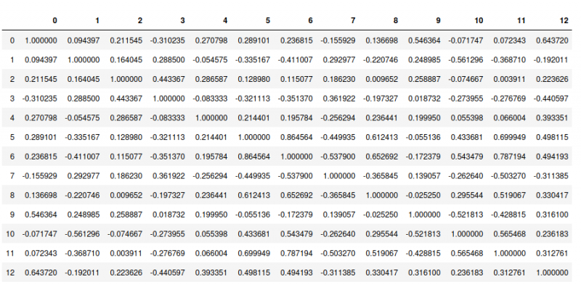

En yüksek korelasyon 6. ve 7. özelliklerimiz arasında (5. ve 6. index) gözüküyor. Bu iki özelliğin PCA'den önce ve sonra nasıl değiştiğini görselleştirerek inceleyeceğiz.
correlation, pvalue = pearsonr(X[:,5], X[:,6])
print(correlation)
Yalnızca iki özellik arasındaki korelasyonu görmek isterseniz kullanacağınız bir yöntem.
plt.scatter(X[:,5], X[:,6])
plt.show
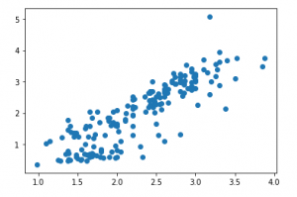
Gördüğümüz üzere seçtiğimiz iki özellik aralarında ilintili.
model = PCA()
transformed = model.fit_transform(X)
Fit metodu ile verilerimizi nasıl değiştireceğimizi öğrenir, transform metodu ile de bunu uygularız. Biz burada sade olmak için fit_transform metodunu uyguladık. Eğer fit ve transform metodunu ayrı ayrı uygulasaydık ve fit metodunu uyguladıktan sonra veriyi görselleştirseydik, görselde bir şey değişmediğini tecrübe ederdik.
transformed.shape
Verinin hala 13 boyutlu olduğunu görebiliriz. Çünkü hala yukarıda Temel Bileşenler Analizi başlığı altında bahsettiğimiz işlemlerin birinci aşamasındayız.
transformed_df = pd.DataFrame(transformed)
transformed_df.corr(method = 'pearson')
Dönüştürdüğümüz özelliklerin aralarındaki korelasyona yeniden bakalım. Veri setinin özellikleri arasındaki korelasyon, ortalama değer sıfır olacak şekilde tekrardan düzenlendi.

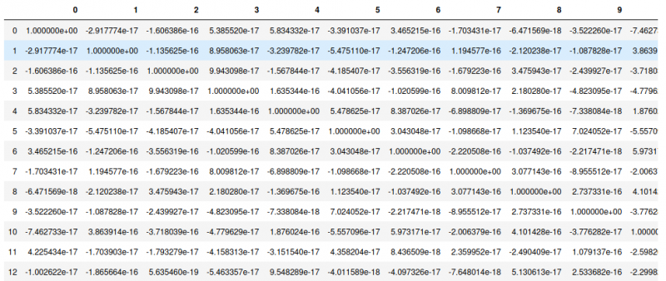

plt.scatter(transformed[:,5], transformed[:,6])
plt.show
6. ve 7. özellik arasındaki yeni korelasyon aşağıdaki gibi. İlintisizleştirildiğini(decorrelation) görüyoruz.
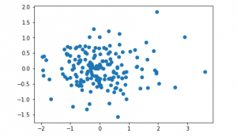
scaler = StandardScaler()
pipeline = make_pipeline(scaler, model)
pipeline.fit(X)

features = range(model.n_components_)

plt.bar(features, model.explained_variance_)
plt.xlabel('PCA Features')
plt.ylabel('Variance')
plt.xticks(features)
Temel Bileşenler Analizinin ikinci aşamasında görselleştirme yapılarak esas boyutun (intrinsic dimensions) sayısının kaç olacağına karar verilir. Görselde 3 adet boyutun varyansının açık ara yüksek olduğu görülüyor. Bu yüzden veri setimizin esas boyutunu 3 olarak seçerek boyut azaltma işlemini sonlandıracağız.
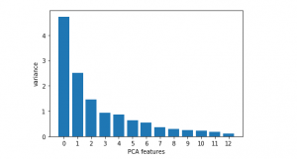
pca_features= PCA(n_components = 3)
dimension_reduction_result = pca_features.fit_transform(X)
dimension_reduction_result.shape
n_components değeri olarak düşürmek istediğimiz boyut sayısını atadık, ardından fit ve transform işlemleri ile veri setimizin boyutunu düşürme işlemini sonlandırdık. Shape komutunu kullanarak veri setimizin yeni boyutlarını kontrol edebiliriz.
Algoritmayı kendi açtığınız bir jupyter notebook'ta denemenizi, her bir adımı teker teker üzerinde durarak ve komutları gerekirse değiştirerek tekrar tekrar çalıştırmanızı tavsiye ederim.
Bitirmeden önce son bir başlık :)

Yaygın Bir Hata
Boyut Azaltma ve Çapraz Doğrulama (cross validation) yöntemleri bugün veri bilimi dünyasında yaygınca kullanılan iki işlemdir. Fakat bu ikisini beraber kullanırken yapılan dikkatsizlik, istatistikte yaygın bir hata olan cherry picking’e yol açabilir. Terminolojide çok fazla boğulmadan kısaca bu hata nasıl ortaya çıkar ve nasıl kaçınılır söyleyelim.
Bu iki yaklaşımı bir arada kullanarak bir model kurmaya çalışırken er ya da geç şöyle bir sorunun cevabını vermemiz gerekir: Çapraz Doğrulama işlemi boyut azaltıldıktan sonraki veri setine mi yoksa veri setinin tamamına mı uygulanır?
Cevap: Çapraz doğrulama işlemi veri setinin tamamına uygulanır.
Bu hatanın detayları yazımızın kapsamı dışında fakat daha fazla bilgi edinmek isterseniz yararlanılan kaynaklar kısmındaki youtube videosuna göz atabilirsiniz.

Yararlanılan Kaynaklar
https://www.machinelearningmastery.com/dimensionality-reduction-for-machine-learning/
https://www.youtube.com/watch?v=S06JpVoNaA0
https://www.datacamp.com
https://www.geeksforgeeks.org/dimensionality-reduction/

